EN “CAFÉ, PAZ Y MEDIO AMBIENTE” SE SENSIBILIZA A JÓVENES SOBRE TEMAS DE PAZ Y MEDIO AMBIENTE
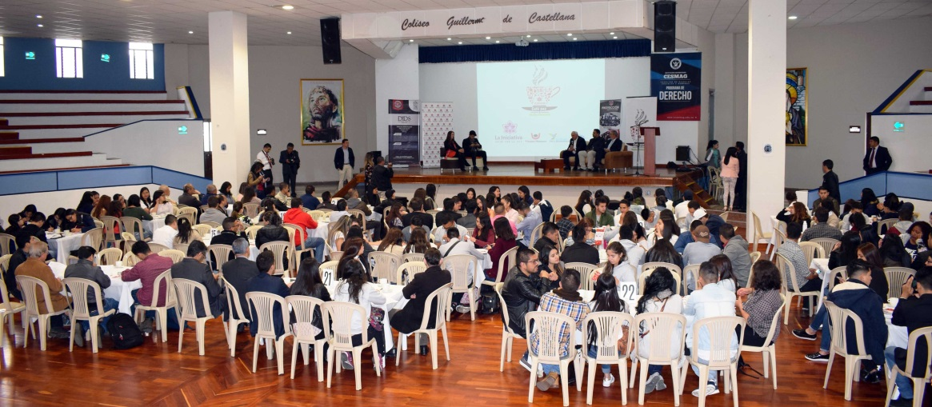
Con la presencia del ex presidente Ernesto Samper Pizano, el Alcalde de Pasto Pedro Vicente Obando Ordóñez, delegados de la Gobernación de Nariño, la Fundación Vivamos Humanos y Franz Weber se realizó el conversatorio “Café Paz y Medio Ambiente”, un espacio critico acerca de la sostenibilidad del proceso de Paz y cuidado del medio ambiente.
Quien fuera presidente de Colombia de 1994 a 1998, Ernesto Samper Pizano aseguró que son los alcaldes y gobernadores quienes ahora deben hacer el frente al postconflicto, con factores que varían totalmente de un municipio a otro e indicó que el postconflicto en Pasto no es el mismo de Tumaco o en los Montes de María. “Por eso, en este momento lo pertinente por parte del Gobierno Nacional, es empoderar a las autoridades territoriales, para que sean ellas quienes puedan determinar cómo formular, diseñar y realizar el seguimiento al postconflicto, definido sencillamente como la reconstrucción de tres tejidos: el económico, dado por las fuerzas productivas; el social basado en la atención de las víctimas y el institucional para recuperar la institucionalidad perdida en muchas regiones donde no había presencia del Estado de hace muchos años” explicó.
El primer mandatario de la ciudad, Pedro Vicente Obando afirmó que es muy importante hablar de la Paz. “Estamos felices de que se haya logrado este espacio, pero mientras no haya inversión social en esta región, la Paz se quedará en teoría, queremos una paz real, una paz efectiva”. Y resaltó las iniciativas que construyen paz, como el programa de “Un Millón de Árboles” y la reconversión laboral, hechos que demuestran que la Administración Municipal está comprometida con la Paz y el Medio Ambiente.
Finalmente, Natalia Parra, representante de la Fundación Franz Weber, ‘Café Paz y Medio Ambiente’ es una estrategia que busca integrar los sectores académico, político, empresarial y activista para hablar sobre la Paz. “El café es un producto de los Colombianos, alrededor del cual nos reunimos para hablar sobre diferentes temas, entonces es la excusa perfecta para que ahora tomemos un café y hablemos de nuestro país con los jóvenes, para tratar un tema relevante el ambiental, porque no se puede hacer la paz entre los seres humanos si no se hace la paz con el ambiente”, y agregó que este es un momento crítico en la historia de la humanidad y el planeta tierra, donde o se toman medidas reales o se acabarán los ecosistemas y la propia vida”.
Somos constructores de paz

ALCALDÍA DE PASTO COORDINA ACCIONES PARA REALIZAR LA FERIA DE PESCADO
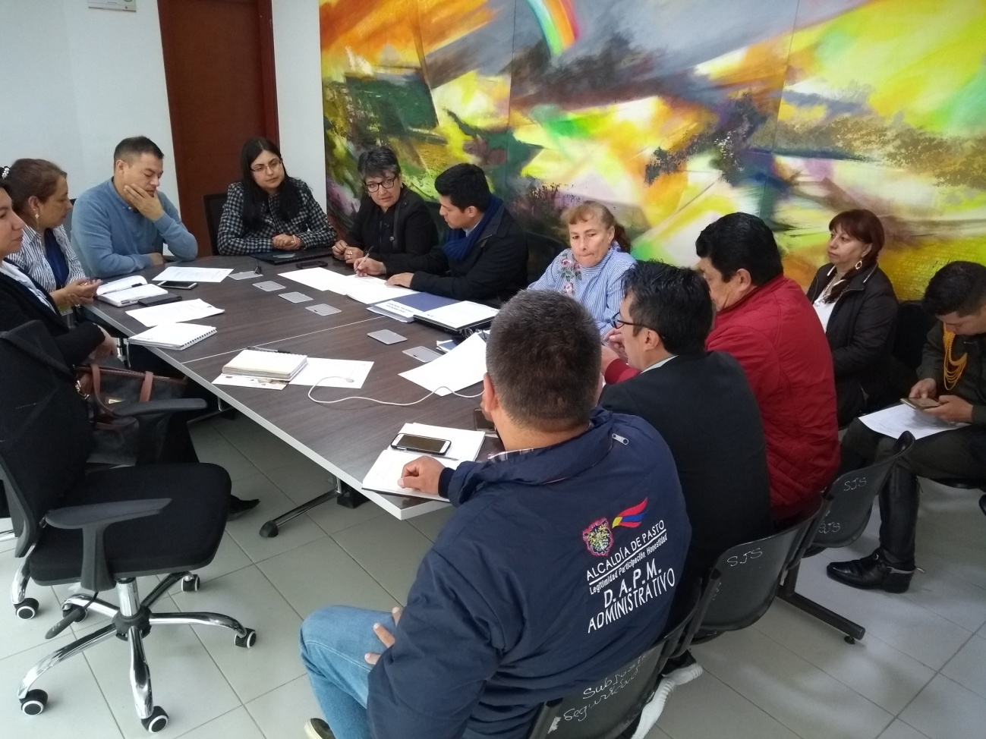
La Alcaldía de Pasto a través de la Dirección de Plazas de Mercado comenzó con la organización de la Feria del Pescado, evento que tradicionalmente se realiza durante la conmemoración de la Semana Mayor y que en esta oportunidad, se llevará a cabo en el pabellón de papas, de la plaza de mercado Potrerillo.
El cambio del lugar de donde usualmente se ha llevado a cabo la feria, se debe a las recomendaciones y requerimientos realizados por la Secretaría de Salud y que están encaminados a obtener mejores condiciones de salubridad, optimizando la calidad de los productos ofrecidos, enfatizó Blanca Luz García, Directora Administrativa de Plaza de Mercado.
El equipo de Plazas de Mercado, quien lidera esta actividad, adecuará este Pabellón desde el 15 al 23 de marzo, y se encargará de la limpieza total de cubiertas, techos, paredes, arreglos de pisos, instalación de tuberías para el desagüe; igualmente delimitará la zona del descargue del pescado y la adecuación de los puestos donde se ubicarán los vendedores.
Por su parte, el Secretario de Tránsito y Transporte afirmó que está trabajando en la regulación de la movilidad de la calle 16 y del contorno de la Plaza de mercado Potrerillo, poniendo a disposición, tanto personal como vehículos, necesarios para garantizar fluidez en la movilidad.
La Secretaría de Salud con su equipo de técnicos de Salud Ambiental, realizará acciones de Inspección Vigilancia y Control, antes y durante el evento, para verificar el cumplimiento de las condiciones de inocuidad con las cuales se debe ofrecer los productos; de la misma manera, realizará una reunión previa, para socializar con los vendedores de pescado, los requisitos que deben tener en cuenta para participar en la Feria del Pescado.
Alterno a estas actividades, junto con Policía Nacional, se hará control a los vehículos transportadores de los productos en cuestión, que ingresan al municipio de Pasto, para verificar las condiciones en que son traídos y de esta manera, evitar infecciones y otras enfermedades.
Las dependencias e instituciones a cargo de las actividades a realizar para la Feria del Pescado son las secretarías de Salud, Tránsito y Transporte, Gobierno, Policía Nacional y la Dirección de Espacio Público, coordinadas por la Dirección de Plazas de Mercado.
Información: Directora Administrativa de Plazas de Mercado, Blanca Luz García Mera. Celular: 3113819128
Somos constructores de paz

ALCALDÍA DE PASTO INTENSIFICA CONTROLES PARA GARANTIZAR CUMPLIMIENTO DEL PROYECTO DE SUSTITUCIÓN DE VEHÍCULOS DE TRACCIÓN ANIMAL
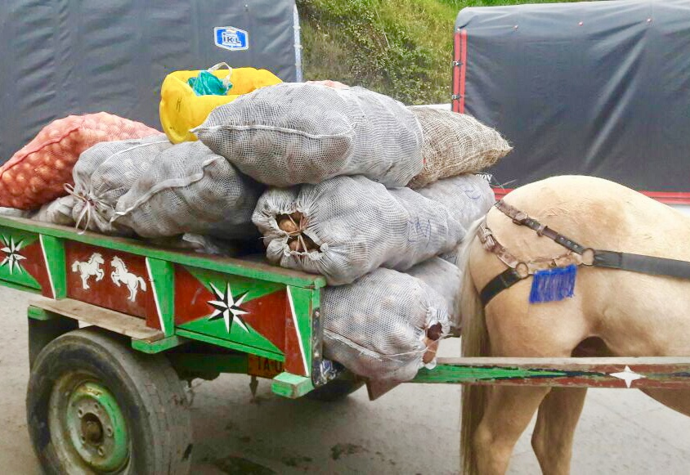
Con el propósito de garantizar el cumplimiento al proyecto de Sustitución de Vehículos de Tracción Animal, la Alcaldía de Pasto a través de las Secretarías de Gestión Ambiental, Desarrollo Económico y de Tránsito y Transporte Municipal, y en articulación con Policía Nacional, intensifican controles por los diferentes sectores de la ciudad, haciendo los respectivos decomisos de los equinos a los carretilleros infractores por maltrato, y sobrecarga como lo estipula la ley 1774 de 2016.
Así mismo, se informa a la ciudadanía que se harán constantes visitas a las plazas de mercado y escombreras, a fin de revisar el estado de salud de los equinos que aún no se han entregado y de esta manera hacer permanente vigilancia para impedir la compra, el hurto o pérdida de equinos en el municipio de Pasto, dando cumplimiento a la normatividad vigente en los decretos 0108 de 2017 y decreto 0332 de 2017, por los cuales se congela el parque de vehículos de tracción animal en la ciudad y por el cual se adopta la base de datos de beneficiarios del proyecto de Sustitución de Vehículos de Tracción Animal.
Información: Secretario Gestión Ambiental Jairo Burbano Narváez. Celular: 3016250635 jabuisa@hotmail.com
Somos constructores de paz

CONTINÚA EMBELLECIMIENTO DE MUROS Y PAREDES EN EL MUNICIPIO DE PASTO
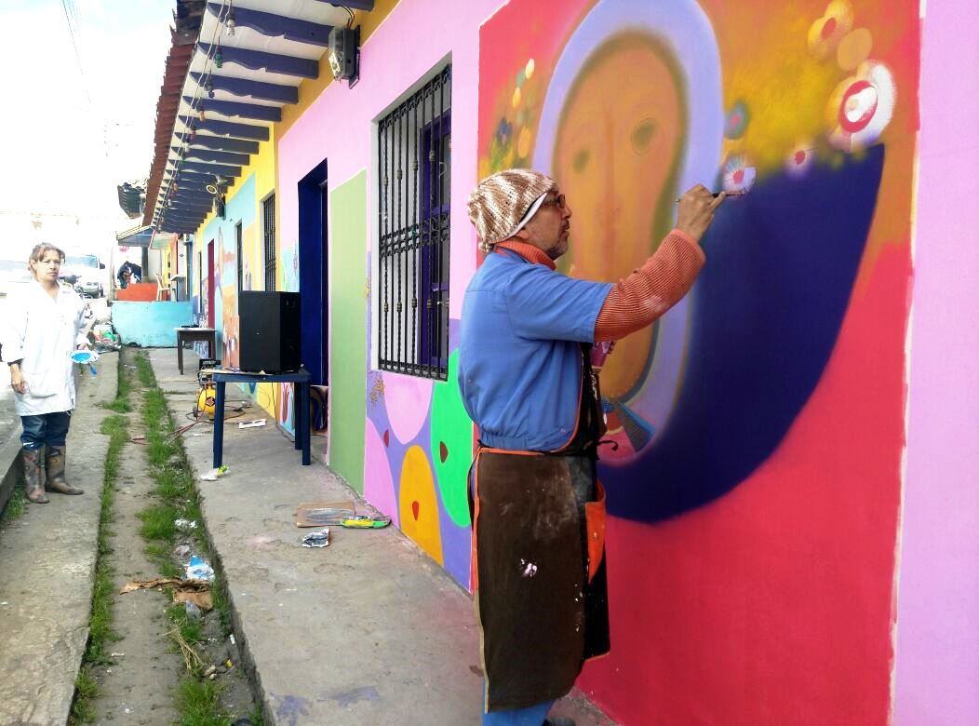
Con el apoyo de la Alcaldía de Pasto a través de la Secretaría de Cultura, continúa la iniciativa que tiene como propósito el embellecimiento de los espacios públicos, para convertirlos en salas de exposición de arte abierta al mundo en manos de Los maestros en artes plásticas, Jairo Buesaquillo y Álvaro Mutis realizan la pintura mural artística, en el corregimiento de La Laguna.
El proyecto contemplado en el Plan de Desarrollo Municipal “Pasto Educado Constructor de Paz”, también aporta a la apreciación artística de la comunidad y su acercamiento con las obras de arte, de reconocidos pintores de la región.
Para el Alcalde de Pasto, Pedro Vicente Obando Ordóñez, es importante cambiar el aspecto de los muros y paredes, transformándolos en lienzos, donde los artistas plasman su creatividad, y así contribuir a embellecer, con sus pinceladas y colores, el alma de los pastusos y pastusas.
Información: Secretaria de Cultura, José Ismael Aguirre Oliva, Teléfono 7226871.
Somos constructores de paz

ESTE DOMINGO 18 DE MARZO LA ALCALDÍA DE PASTO INVITA A LA JORNADA ‘EN BICI POR TUS DERECHOS, PEDALEANDO POR LA PAZ’
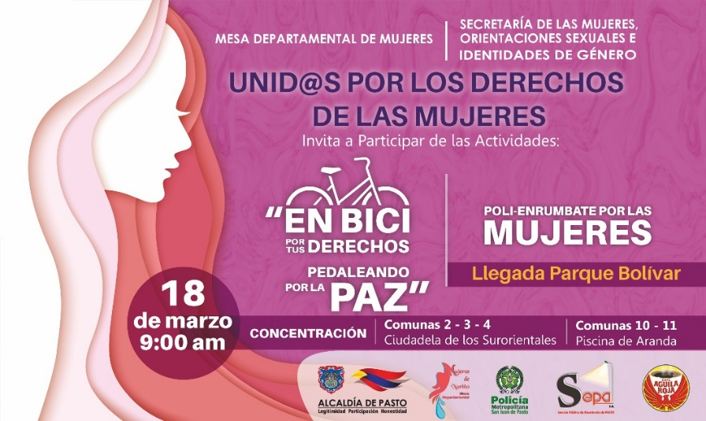
En el marco de la semana del Día Internacional de la Mujer, la Mesa Departamental de Mujeres conjuntamente con la Secretaria de las Mujeres, Orientaciones Sexuales e Identidades de Género y la Secretaría de Desarrollo Comunitario extienden la invitación a los ciudadanas y ciudadanos de Pasto, para que participen este domingo 18 de marzo, desde las 9:00 a.m. de la jornada ‘En Bici Por Tus Derechos, Pedaleando Por La Paz’, con el propósito de visibilizar los derechos alcanzados por las mujeres, en pro de la inclusión y la equidad de género.
La concentración para el recorrido desde la comuna 2, inicia en la Institución Educativa Municipal Ciudadela del barrio Villa Flor, conjuntamente para las comunas 10 y 11, el punto de partida será en la piscina de la Avenida Aranda. Se finalizará en el Parque Bolívar, para dar lectura de la declaración de los derechos de las mujeres.
A esta actividad se suma Sepal S.A, café Águila Roja y Policía Nacional quien llevará a cabo en el Parque Bolívar el acto denominado ‘Poli enrúmbate Por Tus Derechos’.
Información: 'Secretaría de las Mujeres, Orientaciones Sexuales e Identidades de Género, Karol Eliana Castro Botero. Celular: 3132943022
Somos constructores de paz

SECRETARÍA DE TRÁNSITO Y TRANSPORTE INVITA A PARTICIPAR DEL LABORATORIO DE MOVILIDAD ACTIVA EN LA SEGUNDA CICLOVÍA DOMINICAL 2018
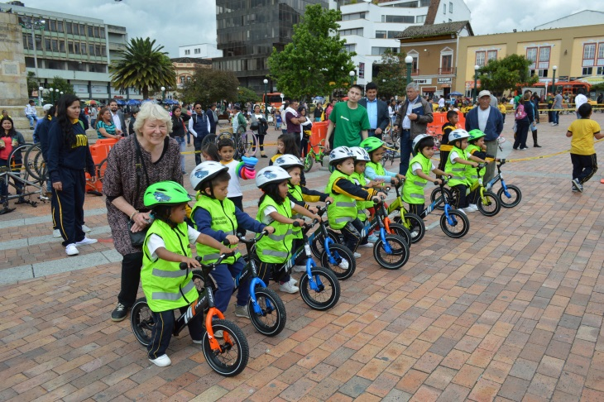
La Alcaldía de Pasto, a través de la Secretaría de Tránsito y Transporte, y Pasto Deporte, invita a la ciudadanía a participar de los talleres de Movilidad Activa que se llevarán a cabo este domingo 18 de marzo en el marco de la segunda edición de la Ciclovía Dominical 2018.
La asesora de Medios Alternativos, Andrea Ordóñez, explicó que las actividades se realizarán en la Plaza de Nariño a partir de las 9:00 de la mañana y estarán dirigidas, principalmente, a la población infantil.
"En nuestro objetivo de seguir fortaleciendo los espacios encaminados a incentivar el uso de la bicicleta y demás medios alternativos de transporte, vamos a desarrollar un taller dirigido a niños de 3 y 6 años de edad", indicó la asesora.
Agregó que durante la jornada ella dictará el taller 'Cómo ser buenos peatones y ciclistas', además se contará con la presencia de los activistas Juan Carlos Figueroa quien ofrecerá el taller 'Mi bella Bici' y Pamela Lasso hará lo propio con 'Aprender Jugando'.
Información: Secretario de Tránsito, Luis Alfredo Burbano Fuentes. Celular: 3113148585

Somos constructores de paz

LA ALCALDÍA DE PASTO SE VINCULA A LA CELEBRACIÓN DE LA HORA DEL PLANETA, PROMOVIDA POR LA WWF PARA EL DÍA 24 DE MARZO
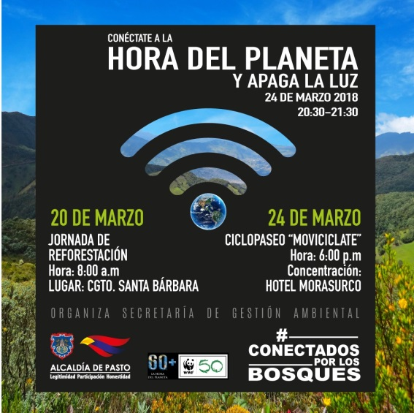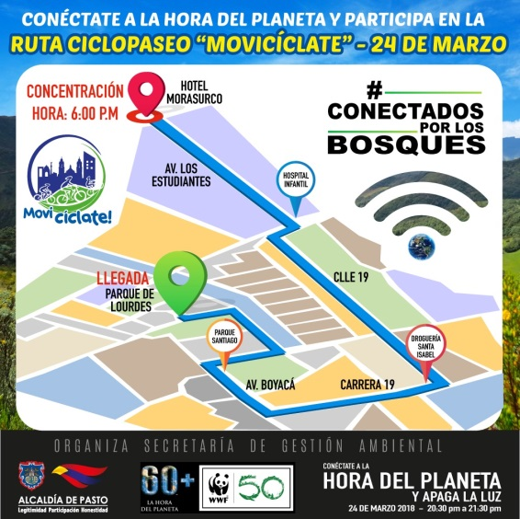
La Alcaldía de Pasto se vincula a la iniciativa “Hora del Planeta”, promovida por la WWF (organización que busca que la protección de los ecosistemas representativos esté en armonía con la satisfacción de las necesidades y anhelos de las comunidades locales y de las futuras generaciones).
En el municipio de Pasto y como parte de la conmemoración la Secretaria de Gestión Ambiental, dará inicio a la celebración con una ‘Jornada de Reforestación’, articulándose a una sola causa a nivel mundial: “Conectarse por los Bosques”, la cual se llevará a cabo el día 20 de marzo en el Corregimiento de Santa Bárbara, desde las 8:00 a.m.
Así mismo, el día sábado 24 de marzo desde las 6:00 de la tarde se realizará el ciclopaseo “Movicíclate”, por las principales calles de la ciudad de Pasto, iniciando su recorrido en el Hotel Morasurco, pasando por la Avenida de los Estudiante, calle 19, Avenida Las Américas, Avenida Boyacá, Parque de Santiago, terminando en el Parque de Lourdes ubicado a un costado de la Casona de Taminango (anexo recorrido), donde se realizará un acto simbólico en conmemoración a la Hora del Planeta.
Finalmente, el mismo 24, como cada último sábado del mes de marzo, la “Hora del Planeta y Apaga la Luz”, se realizará entre las 8:30pm y las 9:30 de la noche, donde millones de personas a nivel mundial, así como los principales íconos arquitectónicos de las ciudades, organizaciones y empresas, apagarán la luz durante una hora. Estos son actos simbólicos de conciencia masiva acerca del efecto que tienen nuestras actividades sobre el medio ambiente, sensibilizando a los habitantes del planeta sobre los impactos del cambio climático.
Información: Secretario Gestión Ambiental Jairo Burbano Narváez. Celular: 3016250635 jabuisa@hotmail.com
Somos constructores de paz

ALCALDÍA DE PASTO INSCRIBE A PARTICIPANTES DE PROYECTO DE MIN TIC EN LA RUTA DE EMPLEABILIDAD
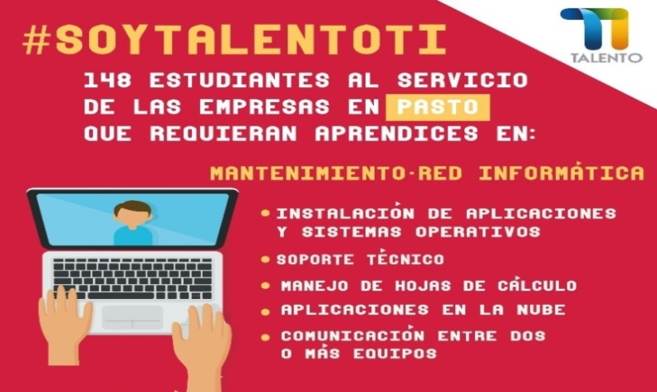
La alcaldía de Pasto a través de la Secretaría de Desarrollo Económico y Competitividad apoya el proyecto: Fortalecimiento del Talento Humano para la Industria TI en Colombia, iniciativa del Ministerio de Tecnologías de la Información y la asistencia técnica de la Organización Internacional del Trabajo OIT; con la inscripción de sus participantes, en la ruta de empleabilidad y la divulgación de la estrategia para alcanzar alianzas interinstitucionales que generen un valor agregado al proyecto, y puedan fortalecer la educación en la ciudad, como lo expresa el plan municipal de desarrollo: Pasto Educado Constructor de Paz.
La iniciativa Fortalecimiento del Talento Humano para la Industria TI en Colombia busca formar a más de 8596 personas en programas de tecnologías de la información. La estrategia del Gobierno Nacional, se desarrolla actualmente en 38 ciudades, entre las cuales se incluye Pasto, donde cerca de 148 estudiantes en los programa técnicos de Sistemas y Programación, buscan realizar prácticas empresariales que les permitan complementar su proceso de formación.
Información: Subsecretario Sistemas de Información, Jonathan Huertas. Celular: 3013706039

Somos constructores de paz

PRIMERA ENTREGA DE INCENTIVOS DEL PROGRAMA MÁS FAMILIAS EN ACCIÓN 2018

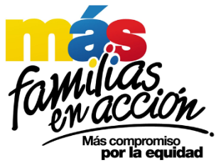

La Alcaldía de Pasto a través de la Secretaría de Bienestar Social y el programa Más Familias en Acción, informa a los beneficiarios cuyas cédulas terminen en 1, 2, 3, 4, 5 y 6 y que reciben su incentivo por medio de giro, deberán acercarse el día de hoy 16 de marzo a las instalaciones del Coliseo del barrio Obrero.

Se recuerda la organización de pagos en las otras modalidades:

Pagos por modalidad Daviplata

Los pagos por DAVIPLATA, es decir abono a cuenta, se realizarán desde el 02 marzo hasta el 23 de marzo por pico y cédula así:

FECHA | CEDULAS TERMINADAS EN:
Viernes 2 y sábado 3 de marzo | 1 Y 2
Domingo 4 y lunes 5 de marzo | 3
Martes 6 y miércoles 7 de marzo | 4
Jueves 8 y viernes 9 de marzo | 5
Sábado 10 y domingo 11 de marzo | 6 Y 7
Lunes 12 y martes 13 de marzo | 8
Miércoles 14 y jueves 15 de marzo | 1 AL 8
Miércoles 16 y jueves 17 de marzo | 9 Y 0
Viernes 18 en adelante | Todas las cédulas

El trámite anterior podrá realizarse cualquier cajero de DAVIVIENDA del municipio de Pasto.

Igualmente y con el propósito de facilitar el proceso de pagos se han habilitado los siguientes corresponsales bancarios en diferentes zonas de la ciudad para hacer el cobro:

NOMBRE DE ESTABLECIMIENTO | TIPO DE NEGOCIO | DIRECCION
Center Siglo XXI | Miscelánea | Cl 5 # 37-75 Barrio San Vicente
TIENDA BENAVIDES NELLY | TIENDA | Manzana 11 CASA 19 Barrio CORAZÓN DE JESUS
TIENDA JORGE ESTERILLA | TIENDA | Manzana 7 Casa 10 Barrio TAMASAGRA
INTERMAX | Miscelánea | Cl 12 # 16 A- 31 Barrio Avenida Boyacá
SUPERTIENDA SU AMIGA | TIENDA | CR 6 E # 16 A 38 Barrio LORENZO
Ferretería David | Ferretería | Manzana I Ca 7 Barrio Panorámico

Para el cobro a través de modalidad giro es necesario que el beneficiario presente el documento de identidad original (no se aceptarán contraseñas), y el código de familias asignado.

Finalmente se informa que en el corregimiento del Encano se ha programado una jornada de pagos para el día 22 de marzo del presente año en la casa cabildo y el día 23 de marzo en el corregimiento de Santa Bárbara, tanto modalidad giro como DAVIPLATA, en un horario de 8 am a 4 pm jornada continua.

Para el cobro por la modalidad Daviplata es necesario que:

- Al beneficiario le haya llegado su mensaje de texto a su celular con el valor a recibir o estar pendiente en la aplicación de DAVIPLATA en la opción cuanto tengo.
- Realizar en su celular el proceso Daviplata para sacar el código de 6 dígitos.
- Con la clave y el código adquirido de DAVIPLATA acercarse a cualquier cajero automático a cobrar.

Información: Secretario de Bienestar Social, Arley Darío Bastidas Bilbao. Celular: 3188342107

Somos constructores de paz

INSCRIPCIONES ABIERTAS PARA CURSOS DE LIDERAZGO, EMPRENDIMIENTO, FORMULACIÓN Y GESTIÓN DE PROYECTOS E INFORMÁTICA BÁSICA

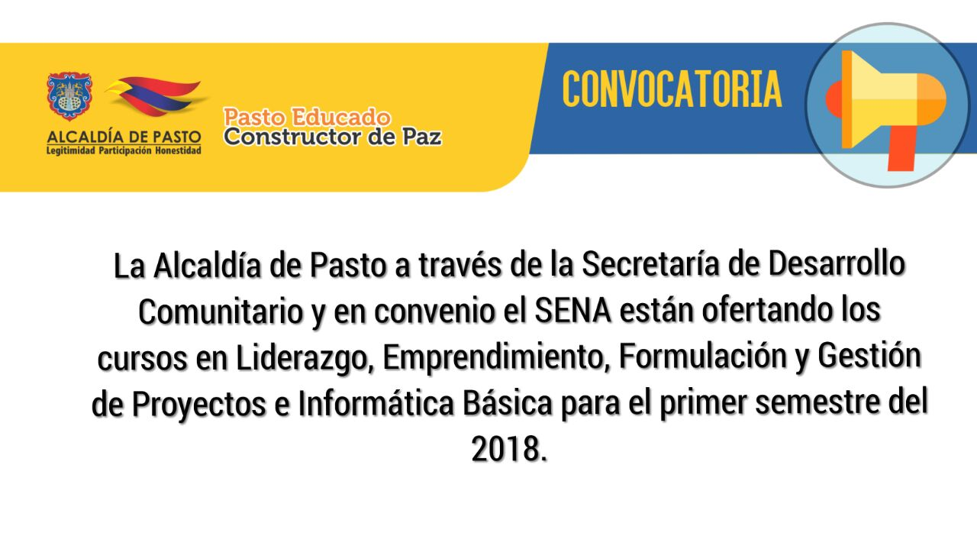
La Alcaldía de Pasto a través de la Secretaría de Desarrollo Comunitario y en convenio el Servicio Nacional de Aprendizaje SENA están ofertando los cursos en Liderazgo, Emprendimiento, Formulación y Gestión de Proyectos e Informática Básica para el primer semestre del 2018.
Con el compromiso de fortalecer las organizaciones comunales y comunitarias y contribuir al desarrollo local para consolidar espacios de participación y promover iniciativas de carácter empresarial para el desarrollo de la comunidad, se invita a Presidentes Asociación de Juntas de Acción Comunal - Asojac, Presidentes Juntas de Acción Comunal - Jac, Líderes, Lideresas y demás dignatarios de organizaciones comunitarias del Municipio de Pasto a participar de esta convocatoria.
Los interesados en hacer parte de los cursos, llevar copia de documento de identificación ampliado al 150, a la Secretaría de Desarrollo Comunitario sede Alcaldía Anganoy o al correo electrónico zambranodere1991@gmail.com, con los siguientes datos (Nombres y apellidos, número de documento de identificación, teléfono o celular, dirección y correo electrónico, información que deberá entregar en el menor tiempo posible, con el fin de realizar su respectiva inscripción.
Información: Secretaria de Desarrollo Comunitario, Paula Andrea Rosero Lombana. Celular: 3017833825
Somos constructores de paz

Oficina de Comunicación Social
Alcaldía de Pasto

